花蓮縣環境保護局「0206」震災災情彙整表
截至3月02日09時00分止
災情類別 | 目前狀況 | 總計 | 處理情形 | 照片資料
環境衛生-流動公廁 | 配合雲門翠堤大樓及統帥飯店災區應變中心設置流動廁所 | 廁所3座 | 座流動廁所：  (1)於2月7日新增統帥飯店及雲翠大樓各10座，共計20座。  (2)於2月8日下午新增國盛二街7號前7座、天惠堂5座，共計32座。  (3)於2月13日撤離國盛二街7號前流動廁所7座、天惠堂5座、統帥飯店5座，僅剩統帥飯店5座及雲翠大樓10座。  (4)撤離統帥5座流動廁所，目前共10座。  (5)2月18日13:00，撤離雲翠大樓5座流動廁所，目前僅剩5座。  (6)2月22日撤離雲翠大樓2座流動廁所，目前僅剩3座。  (7)2月28日下午撤離雲翠大樓流動廁所，工作任務完成。 | 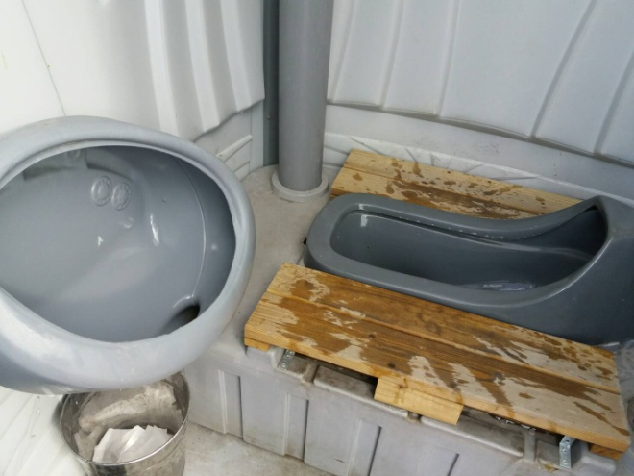
環境消毒 | 2月9、11、13、15、17、19、21、23、25日，及3月1日於雲翠大樓進行環境消毒。  2月20日於國福土資場加強消毒。  2月26日噴灑殺蟲劑  2月27日於統帥、國福土資場加強消毒。 | 每次使用600mL漂白水20瓶(以4輛消毒車噴灑) | 台南市環保局(2月9日~12日)支援消毒車2輛6人，花蓮市清潔隊消毒車1輛3人，本局消毒車1輛2人，共計4輛車11人。  2月17日消毒地點：雲門翠堤大樓、進豐園區、白金雙星。  2月19日消毒地點：雲門翠堤大樓、進豐園區。  2月20日消毒地點：國福土資場。  2月21日消毒地點：白金雙星、雲翠大樓周邊路段及進豐園區流動公廁。  2月23日消毒地點：雲翠大樓周邊路段及進豐園區流動公廁。  2月25日消毒地點：雲翠大樓大體附近區域、周邊路段、進豐園區流動公廁及國福土資場。  2月26日消毒地點：國福社區、國福土資場  2月27日消毒地點：統帥飯店周邊、國福社區、國福土資場。  3月1日消毒地點：雲翠大樓週邊。 | 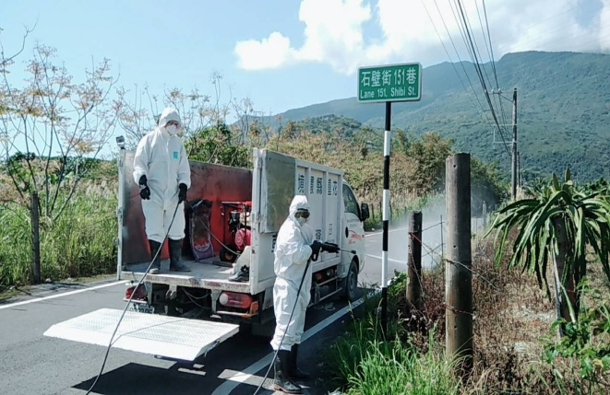  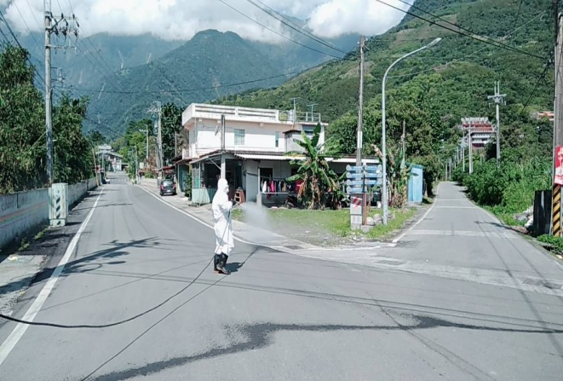  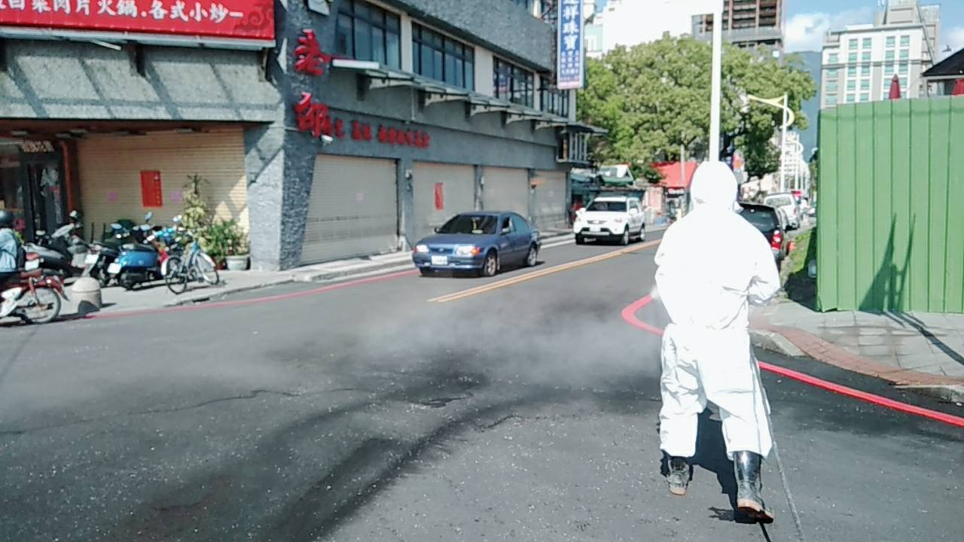
清運垃圾 | 災區垃圾清運 | - 一般廢棄物共計6,548公斤。  - 資源回收共計2,558公斤。  - 廚餘共計12,080公斤。 | 1. 2月8日於下列地點設置1組垃圾桶(每組含一般垃圾、資源回收、廚餘桶各1個)：  (1)雲門翠堤大樓  (2)統帥飯店  (3)天惠宮  (4)國福土資場(2月13日設置)  2月16日，因資源回收垃圾量減少，將回收架改為回收桶。  2. 本局清潔人員共18人，於各設置點不定時巡看、收受垃圾及更換垃圾袋。每天清運3車次，必要時另有秀林清潔隊支援。  3. 中華國小、小巨蛋收容中心每天清運2車次(垃圾桶由公所設置)。  4. 國福土資場由2月13日起每日清運1車次。  5. 花蓮市清潔隊出動抓斗車2輛、6.5噸卡車7輛、密封壓縮式垃圾車，進行廢棄物清除。  6. 新城鄉清潔隊支援6.5噸卡車2輛(4人)、秀林鄉清潔隊支援6.5噸卡車1輛(4人)、壽豐鄉清潔隊支援6.5噸卡車2輛(2人)，共計5輛車(10人)。  6. 於3月1日下午，撤除全部垃圾桶、資源回收桶、廚餘桶，工作任務完成。 | 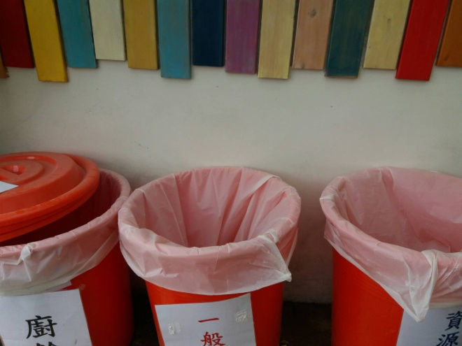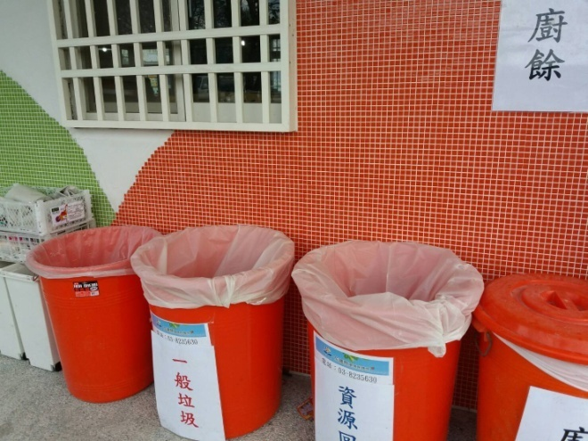
清除廚餘 | 清除廚餘 | 12,080公斤 | 1.雲門翠堤大樓  2.統帥飯店  每天清運3車次
資源回收 | 簡易垃圾分類 | 2,558公斤 | 1.雲門翠堤大樓  2.統帥飯店  3.天惠宮  以上地點每天清運3車次。  本局資源回收車2輛(4人)。 | 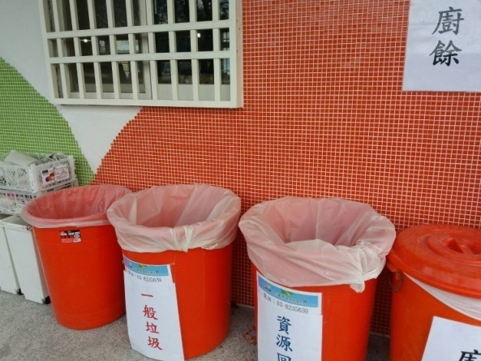
營建廢棄物 | 土石、磚瓦 | 436公斤 | 僅統計花蓮市公所清潔隊清運部分：  2月12日清運436公斤。 | 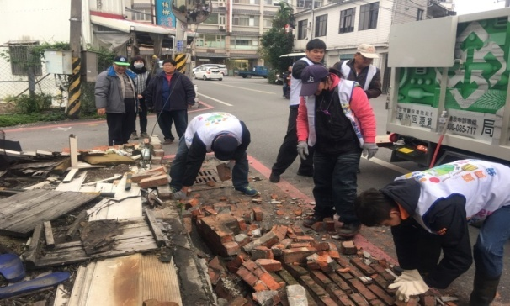
飲用水品質監控 | 配合環保署北區督察大隊至花蓮市抽測飲用水質。 | 6處。 | 環保署北督大隊駐點人員奉示值勤至2/27日，完成任務並於2/28日撤點。 | 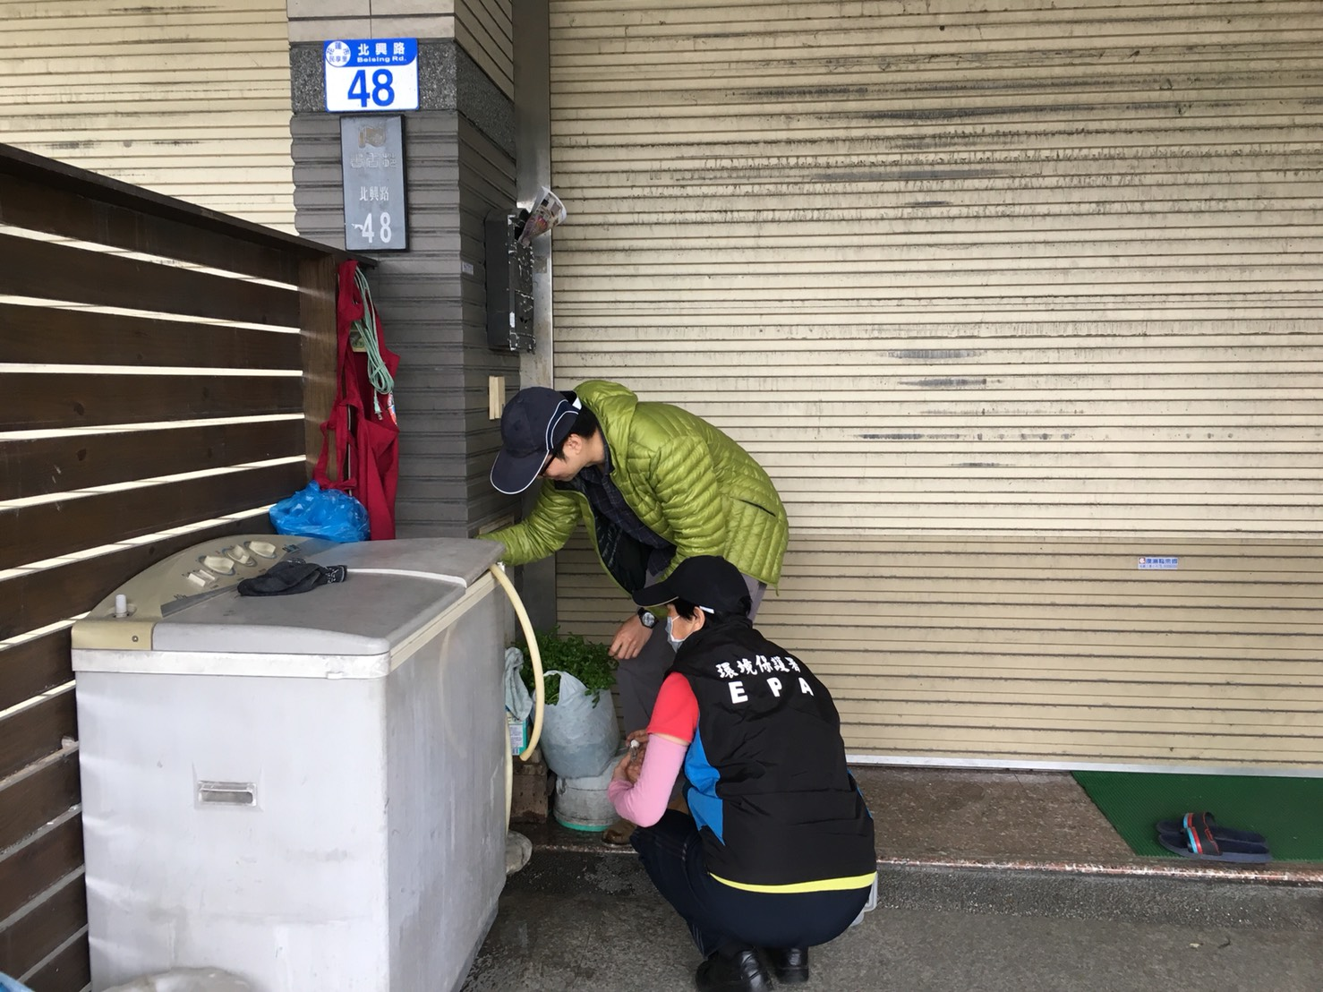
環境衛生維護 | 支援環境清潔及巡查人力。 | 10人/天 | 1.於災區維護環境清潔，2月26日起僅留一名清潔人員維護雲翠大樓環境整潔，於2月28日撤離清潔維護人員，工作任務完成。  2.2月23日15:00於在雲翠後方（國盛二街）置放備用高壓清洗機一臺，工作任務完成。
受災戶之物品撿拾招領 | 受災戶之物品撿拾招領 | 2月20日8:00-每日4班8人。  2月21日至27日：00:00-24:00，每日6班12人。 | 1.2月20日起，環保局僱工及吉安鄉公所人員，於國福土資場進行營建廢棄物中私人物品撿拾分類。  2.第一階段撿拾工作於2/27結束，後續將依現況需求辦理。 | 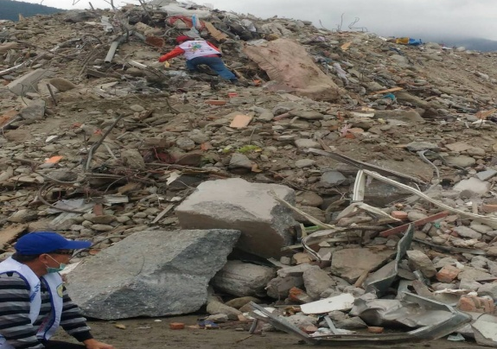  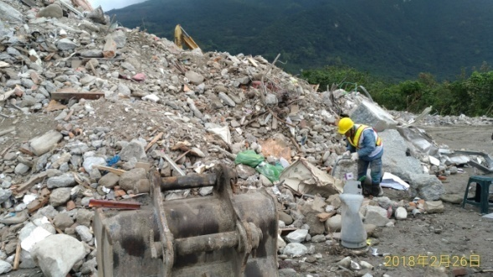
災區洗掃 | 協請花蓮公所派出2台水車進行白金災區善後道路清洗。  環保局委託民間業者進行雲翠災區及夜間道路清洗並派高壓清洗機。 | 環保局：  民間洗街車1輛  高壓清洗機1輛  用水量33噸  清洗15km。 | 環保局  雲翠災區、晚間道路清洗  洗掃街路段：  國民八街、國盛八街、國盛七街、國盛五街、國盛六街、國民八街道路清潔。 | 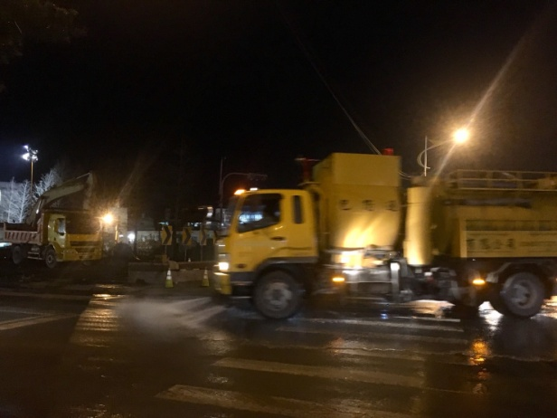  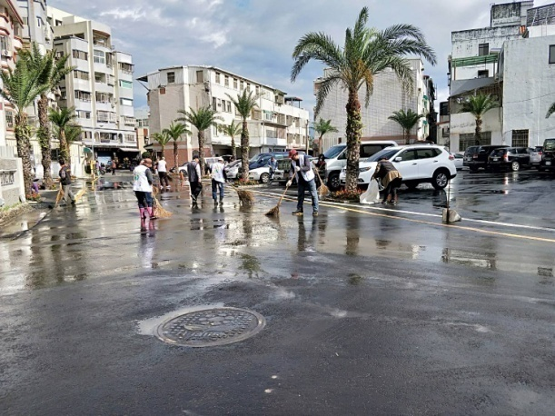
 |  | 花蓮市公所  水車2輛  用水量24噸  清洗15 km。  以上截至107年2月28日止  用水量共2115噸  掃街車共計清掃232公里。 | 花蓮市公所  洗掃街路段：國民八街、國盛八街、國盛七街、國盛五街、國盛六街、國民八街道路清潔。 | 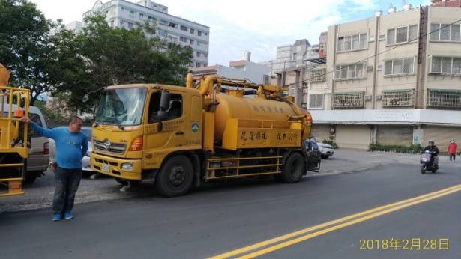  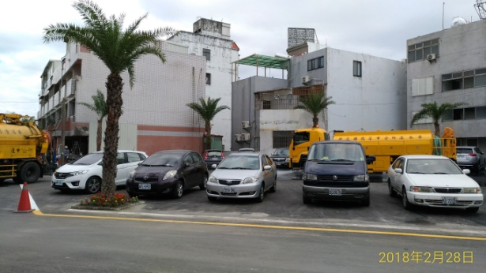  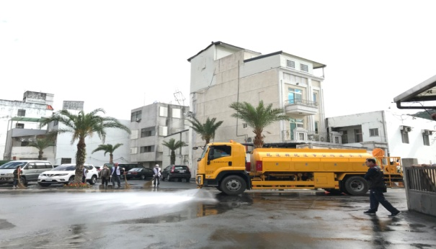  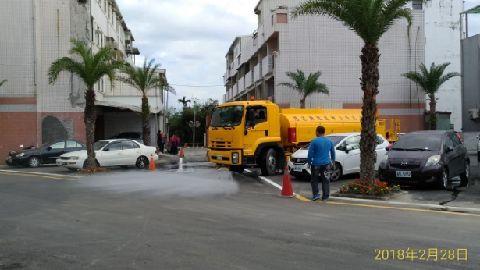
瓦斯外洩 | - 福容飯店前疑似柴油外洩：業者已委託合格代清除業清除水溝殘油。 | 1處 | 已於2/9清除完成。 | 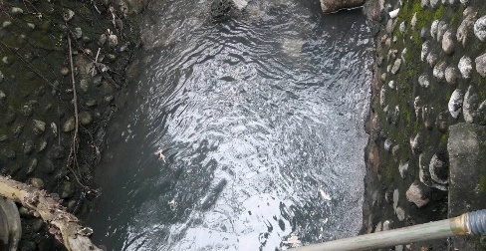
 | - 林森路及進豐街口油污：現場勘查，於林森路415號前方排水溝有油污染，現場採樣並以攔油索及吸油棉進行油污清除，防止油污擴散。 | 1處 | 已於2/8清除完成。 | 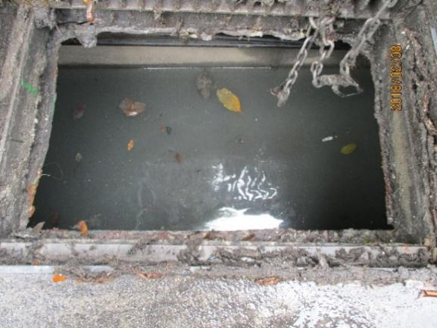
 | - 花蓮港#24碼頭漏油：中間閥箱MF180船用燃油洩漏。 | 1處 | 已於2/7清理完畢，無海洋污染及地面土壤之虞。 | 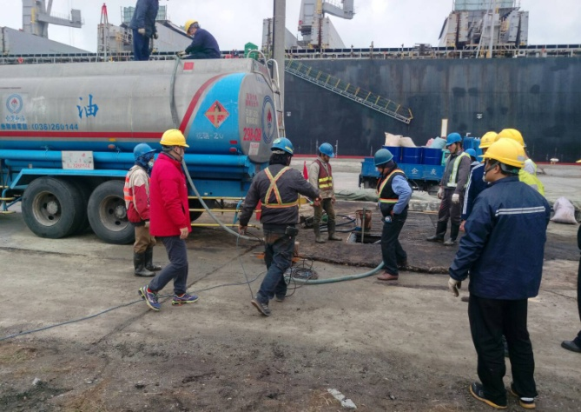  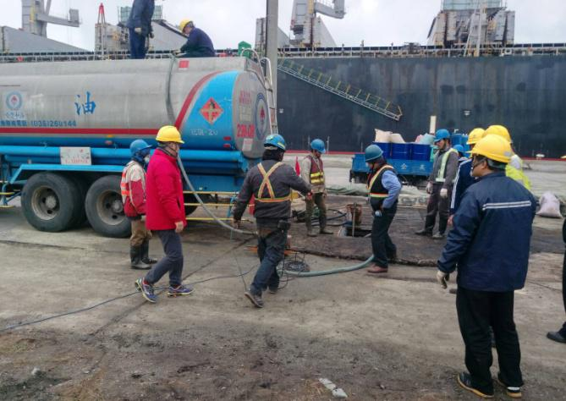
災區營建混合物清運 | - 統帥大樓已拆除清運完成。  - 白金雙星、吾居吾宿已清運完成。  - 雲門翠堤營建混合物已清運完成。  - 七星潭營建混合物已清運完成。 | 3610車次。 | 統帥大飯店、白金雙星、吾居吾宿、雲門翠堤及七星潭民宅拆除之營建混合物陸續已清運完成至國福土資場堆置，本局人員確實控管進廠車號車次。  已清運3610車次:  第一堆置場  (統帥大飯店)  2月11日34車次  2月12日123車次  2月13日393車次  2月14日442車次  2月15日29車次  統帥共計1021車次  第二堆置場(國盛)  2月20日343車次  2月21日250車次  2月22日116車次  國盛共計709車次  第三堆置場（雲翠）  2月23日197車次  2月24日608車次  2月25日672車次  2月26日236車次  2月27日121車次  2月28日1車次  雲翠共計1835次  第一堆置場（七星潭）  2月24日19車次  2月25日26車次七星潭共計45車次  統帥大飯店、白金雙星、吾居吾宿、雲門翠堤及七星潭民宅拆除之營建混合物已於2/28清運完成。 | 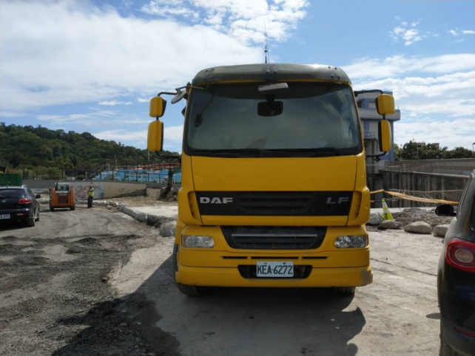  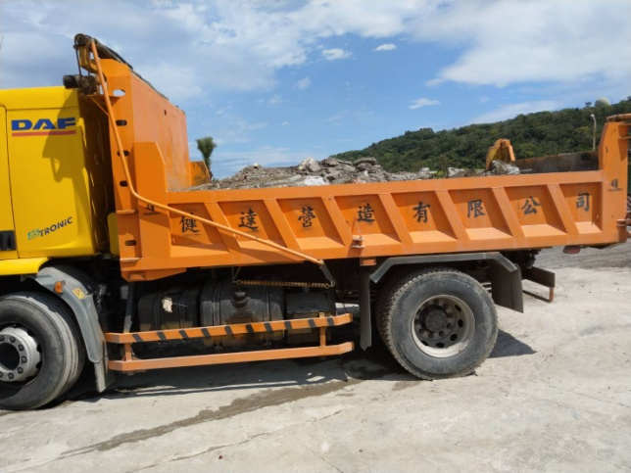  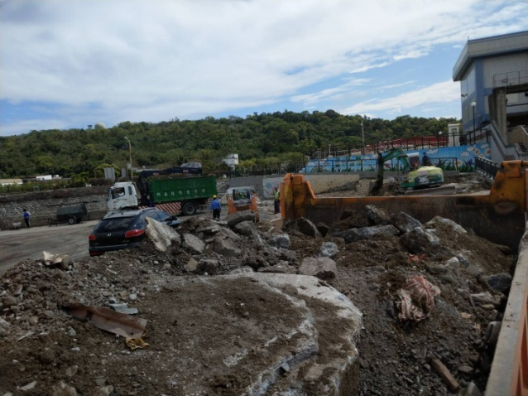  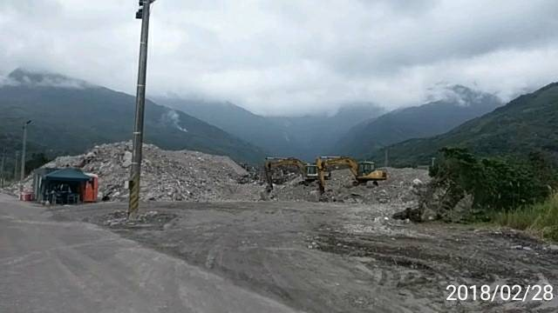
受災戶長期服務及關懷 | 協助受災戶填寫證件物資需求表，並轉知各相關單位辦理災後服務。 | 8件 | 其中2件須辦理租屋補助，已告訴受災戶對口單位及連絡方式。 | 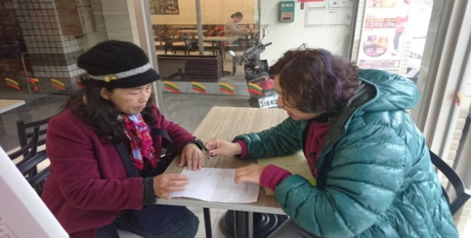  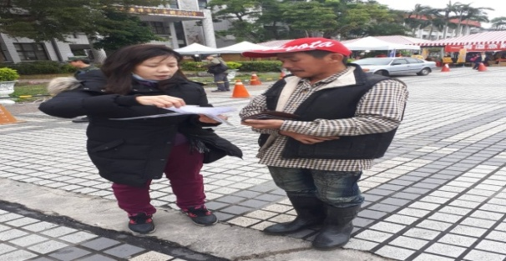
災區拆除工程及路面揚塵巡  查 | 環保局營建管制計畫、固定管制計畫：雲翠現場土方運輸已完成綠美化及AC鋪設中作業，白金雙星大樓及吾居吾宿周邊道路刨除及鋪設AC完成，目前僅國盛八街AC鋪設中，現場無揚塵情形。 | 七星潭災區拆除完成，無作業無載運。國福第一、二、三堆置區無作業無載運，現場無揚塵情形，架設圍離中。 | 環保局營建管制計畫：  巡查路段：  雲翠大樓及白金雙星災區周邊道路→國聯五路→國聯三路→國盛二街→國興五街→國盛一街→國民八街→國盛五街→國盛八街→國盛七街→十六股大道→中央路四段→中山路一段→福光街→國福土資場。  七星潭社區拆除災區周邊道路→七星街→華西路→嘉新路→中央路→中山路一段→防汛道路→東方夏威夷。  環保局固定管制計畫：  巡查路段：  雲翠大樓周邊道路→國聯五路→國聯三路→國盛二街→國興五街→國盛一街→國民八街→國盛五街→國盛八街→國盛七街→國興一街→十六股大道 →中央路四段→中山路一段→福光街→國福土資場。  七星潭社區拆除災區周邊道路→七星街-華西路-嘉新路-中央路-中山路一段-福光街-石壁街-東方夏威夷。  經現場巡查有路面髒污及揚塵情形,立即電話通報灑水車進行清洗路面。 | 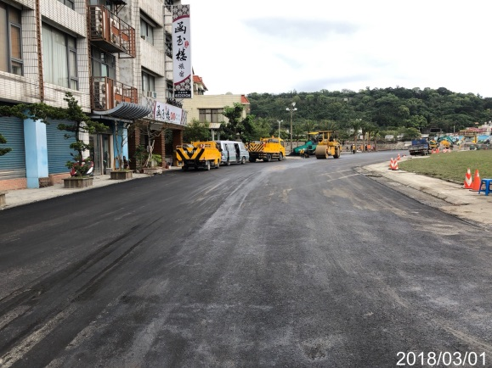  商校街AC舖設  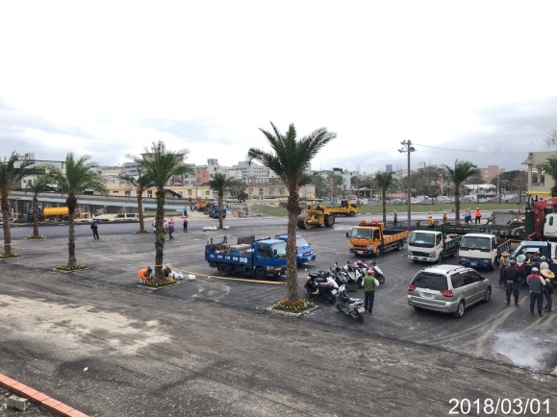  雲翠現場  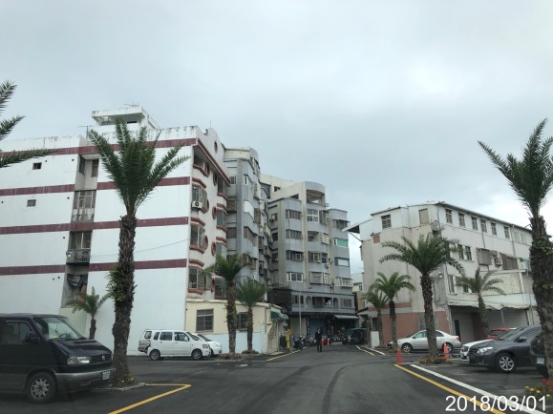  國盛六街AC鋪設中  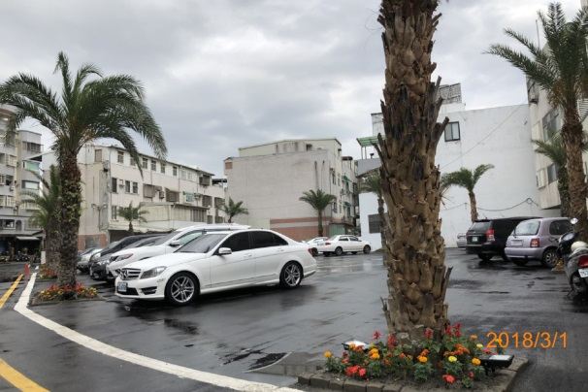  白金雙星路面濕潤無揚塵  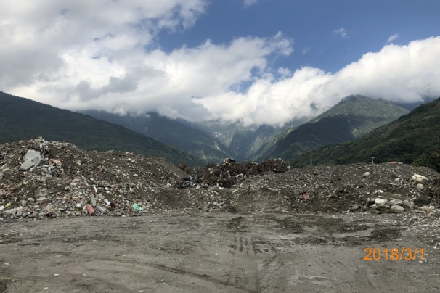  國福堆置無運作無揚塵。  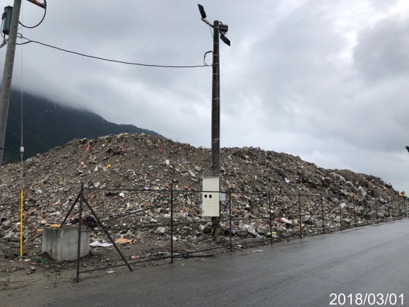  國福-施作圍籬架設  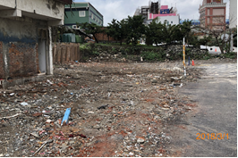  七星譚拆除現況(已完成拆除)  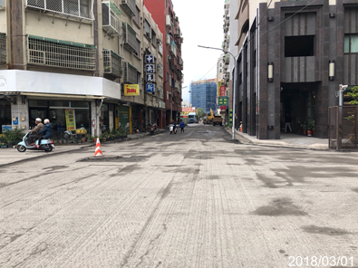  國民八街 道路刨除及鋪設AC  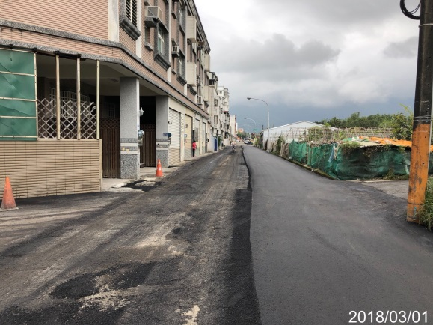  國盛八街 鋪設AC
花蓮縣環境保護局

